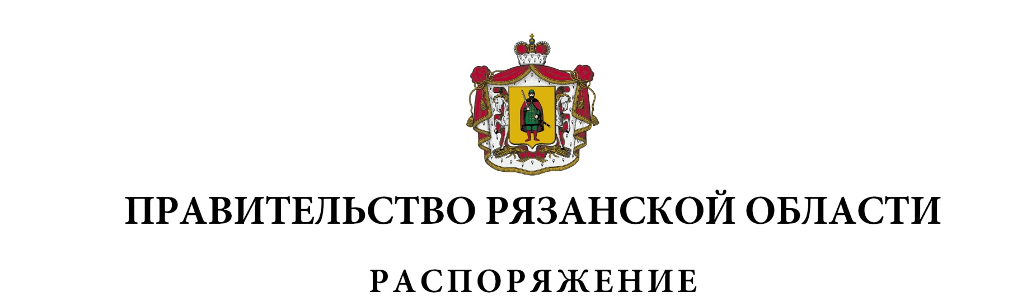
от 22 февраля 2022 г. № 81-р

Внести в распоряжение Правительства Рязанской области от 03 февраля 2009 г. № 24-р (в редакции распоряжений Правительства Рязанской области от 18.10.2016 № 423-р, от 26.10.2017 № 484-р, от 31.10.2018 № 510-р, от 02.10.2019 № 472-р, от 16.12.2019 № 590-р, от 09.06.2020 № 245-р, от 24.12.2020 № 619-р, от 13.08.2021 № 335-р) следующие изменения:
- пункт 2 изложить в следующей редакции:
«2. Контроль за исполнением настоящего распоряжения возложить на заместителя Председателя Правительства Рязанской области А.А. Никитина.»;
- приложение дополнить пунктами 20, 21 следующего содержания:

1 | 2 | 3 | 4 | 5 | 6
«20. | Земельный участок | Рязанская область, Шиловский район | 62:25:0000000:678 | недвижимое | площадь – 582836,00 кв. м
21. | Земельный участок | Рязанская область, Шиловский район | 62:25:0040209:14 | недвижимое | площадь – 652418,00 кв. м»

Губернатор Рязанской области |  | Н.В. Любимов

